Các Thuyền trưởng tàu dầu được chào mời mức lương 100.000 USD/tháng cộng với tiền thưởng khi đi qua eo biển Hormuz
Aakriti Dubey
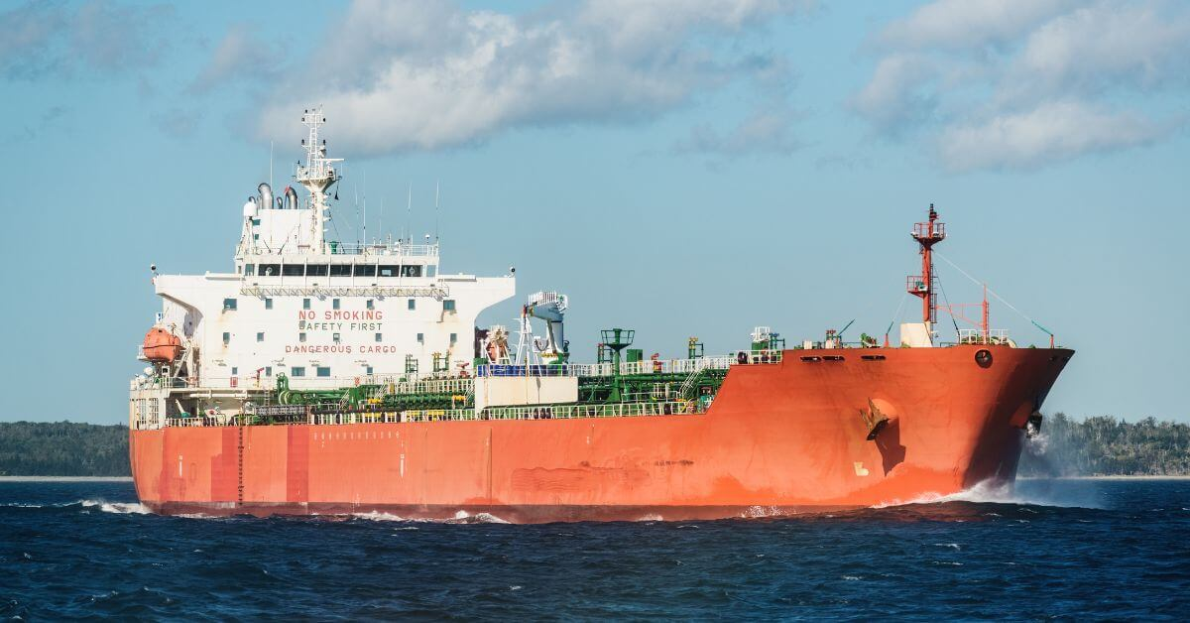
Các thuyền trưởng tàu chở dầu đi qua eo biển Hormuz đang được chào mời mức lương lên tới 100.000 USD/tháng, cộng thêm khoản thưởng 50.000 USD cho mỗi lần đi qua eo biển này. Mức thù lao rất cao này xuất hiện trong bối cảnh các chủ tàu tìm cách duy trì hoạt động vận chuyển dầu qua eo biển, bất chấp các cuộc tấn công nhằm vào tàu thương mại. Những con số trên được Financial Times đưa tin.
Thông thường, một thuyền trưởng tàu dầu có mức lương khoảng 15.000 USD/tháng. Thủy thủ thông thường có thể chỉ kiếm được 1.500 USD/tháng. Thuyền viên làm việc tại khu vực phía nam Biển Đỏ và vịnh Oman có thể nhận mức lương gấp đôi bình thường. Những người đi qua eo biển Hormuz có thể được trả gấp 4–6 lần mức lương thông thường.
Sự gia tăng đột biến tiền lương của thuyền viên là một phần trong mức tăng chi phí lớn hơn nhiều đối với hoạt động vận chuyển dầu qua Hormuz. Theo Financial Times, trong tuần này, giá cước vận chuyển các lô hàng dầu bằng tàu dầu đi qua eo biển đã lên tới khoảng 1,3 triệu USD/ngày, so với mức khoảng 20.000–50.000 USD/ngày vào năm ngoái.
Công ty an ninh hàng hải Vanguard cho biết đã xảy ra ít nhất 14 vụ tấn công tại khu vực xung quanh Hormuz kể từ ngày 20 tháng 9. Theo Financial Times, kể từ thứ Bảy 26/9, đã có bốn tàu bị tấn công.
Tổ chức Hàng hải Quốc tế (IMO) ghi nhận ít nhất 93 tàu bị tấn công kể từ khi xung đột bắt đầu vào ngày 28 tháng 2. Theo số liệu được Financial Times dẫn lại, 24 thuyền viên đã thiệt mạng.
Phần lớn các chuyến đi của tàu dầu qua Hormuz được thực hiện theo hình thức vận chuyển con thoi thường xuyên, trong đó những tàu chuyên dụng liên tục thực hiện các chuyến đi qua lại qua eo biển này. Điều này có nghĩa là các thuyền viên có thể nhận mức lương cao hơn trong nhiều tháng, nhưng đồng thời cũng phải đối mặt với rủi ro bị tấn công bằng tên lửa và thiết bị bay không người lái nhiều lần.
Một nguồn tin được Financial Times dẫn lời cho biết một số thuyền viên đang bị xem như những người “gần như là lính đánh thuê” do mức độ rủi ro mà họ phải đối mặt.
Một tàu chở dầu siêu lớn thường có thể chở khoảng 2 triệu thùng dầu và có tối đa 35 thuyền viên. Một chuyến đi vào vịnh, bao gồm thời gian nhận hàng và hành trình quay trở ra, thường kéo dài khoảng bốn ngày.
Hiện chỉ có một số lượng hạn chế tàu sẵn sàng thực hiện những chuyến đi này. Một số tàu dầu đang chở dầu thô đến vùng biển ngoài khơi Fujairah, thuộc vịnh Oman. Sau đó, dầu được chuyển sang các tàu dầu khác để tiếp tục hành trình đến điểm đích.
Ông Manoj Yadav, Tổng thư ký Công đoàn Thuyền viên Ấn Độ (Forward Seamen’s Union of India), nói với Financial Times rằng các chủ tàu đang đưa ra mức thù lao cao hơn nhiều cho những thuyền viên sẵn sàng thực hiện các chuyến đi này.
Ông cũng cho biết một số thuyền viên không muốn đi vào khu vực nguy hiểm đang bị gây sức ép phải chấp nhận nhiệm vụ. Trong một số trường hợp, họ được cảnh báo rằng có thể bị thay thế nếu từ chối. Theo ông, chi phí đưa thuyền viên hồi hương cũng có thể bị khấu trừ vào tiền lương của họ.
Ông Scott Bergeron, Giám đốc điều hành của công ty vận tải hàng hóa Oldendorff Carriers, phát biểu tại một hội nghị hàng hải ở Anh rằng cả tàu và thuyền viên đều đang trở thành mục tiêu tấn công.
Chi phí nhân công tăng cao không phải là khoản chi phí phát sinh duy nhất đối với các chủ tàu. Phí bảo hiểm rủi ro chiến tranh đối với tàu dầu hoạt động trong khu vực đã tăng mạnh. Các nhà môi giới bảo hiểm được Financial Times dẫn lời cho biết mức phí bảo hiểm tương đương 6–10% giá trị thân tàu. Đối với một tàu chở dầu siêu lớn, khoản phí này có thể lên tới 20 triệu USD cho một chuyến đi vào vịnh.
Nhiên liệu cũng trở nên đắt đỏ hơn. Theo Argus, giá dầu nhiên liệu dùng cho các tàu chở dầu siêu lớn tại Fujairah đã đạt 686 USD/tấn vào thứ Hai, cao hơn 67% so với cùng kỳ năm trước. Do đó, chi phí vận chuyển mỗi lô dầu đã tăng lên ngay cả trước khi lô hàng đến được điểm giao cuối cùng.
Các nhà sản xuất dầu trong khu vực dường như vẫn chấp nhận mức cước phí cao hơn này do giá trị của dầu và những rủi ro phát sinh nếu không thể vận chuyển dầu thô từ vùng Vịnh ra thị trường.
Công ty phân tích hàng hải Windward ước tính có 13 tàu đi qua eo biển vào ngày 4 tháng 10. Một tuần trước đó, con số này là 24 tàu.
Trước khi xung đột xảy ra, khoảng 135 tàu đi qua eo biển Hormuz mỗi ngày. Các tàu này vận chuyển khoảng một phần năm nguồn cung dầu mỏ và khí tự nhiên hóa lỏng (LNG) của thế giới.
Hiện nay, phần lớn tàu đi qua eo biển vào ban đêm. Các hệ thống phát tín hiệu GPS của chúng được tắt.
Hải quân Mỹ cũng đã triển khai các phương tiện phòng thủ đường không gần một tuyến hàng hải chạy dọc bờ biển Oman.
Theo số liệu của Windward được Financial Times dẫn lại, khoảng 2% số tàu đi qua Hormuz trong quý III đã bị tấn công.
Mặc dù số lượng tàu sử dụng eo biển giảm, hoạt động xuất khẩu dầu từ vùng Vịnh vẫn tiếp tục. Dữ liệu của Kpler được Financial Times trích dẫn cho thấy tổng lưu lượng dầu vận chuyển từ vùng Vịnh đã phục hồi gần mức trước khi xung đột xảy ra. Tuy nhiên, lưu lượng dầu đi qua eo biển Hormuz vẫn thấp hơn khoảng một phần ba so với mức trước chiến tranh. Một phần dầu được vận chuyển qua các đường ống dẫn dầu và những tuyến đường khác.
-----------------------------------------

